Декоративно-прикладное творчество как средство
воспитания экологической культуры
у детей дошкольного возраста.

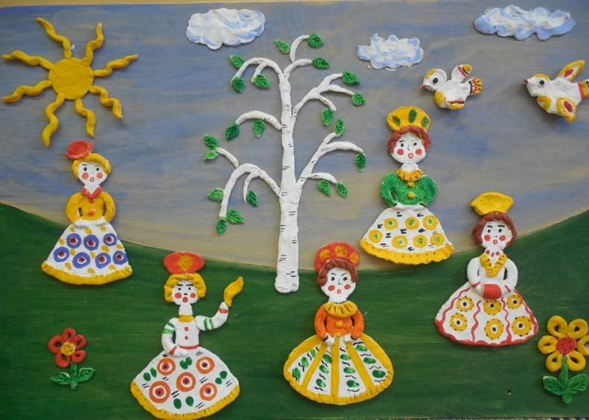
На современном этапе развития цивилизации наиболее актуальными становятся проблемы взаимоотношения человека с окружающей средой. Социально-технический прогресс сопровождается преобразующим влиянием человека на природу со многими негативными последствиями социально-экологического характера.
Экологические знания необходимо распространять всеми возможными способами в целях бережного отношения к природе, рационального использования ее богатств.
В связи с этим экологическое, образование должно стать обязательным на всех ступенях системы образования. Дошкольный период – чрезвычайно важный этап в жизни ребенка. Именно в этот период происходит усиленное физическое и умственное развитие, интенсивно формируются различные способности, закладывается основа черт характера и моральных качеств личности.
Психологические исследования показывают, что на этапе дошкольного детства особое значение имеет развитие разных форм познания окружающего мира и восприятия, образного мышления, воображения. Умения по-детски видеть мир в его живых красках и образах очень нужно людям, так как такое умение – необходимая составная часть всякого творчества. Непосредственное восприятие предметов природы, их разнообразие, динамика эмоционально воздействуют на детей, вызывают у них радость, восторг, удивление, совершенствуя тем самым эстетические чувства. Великий русский педагог К.Д. Ушинский обращал внимание воспитателей на необходимость общения детей с природой, на их умение с ранних лет наблюдать за явлениями природы.
Важнейшей частью экологического воспитания является художественное воспитание, использующее в качестве воспитательного воздействия средства искусства, формирующие специальные способности и развивающее дарования в определённых его видах – изобразительном, декоративно-прикладном и др.
Декоративно-прикладное искусство является одним из факторов гармонического развития личности. Посредством общения с народным искусством происходит обогащение души ребенка, прививается любовь к своему краю, к окружающей природе. Разнообразные произведения декоративно-прикладного искусства, с которыми знакомятся дошкольники и младшие школьники на занятиях, помогают формировать экологическое развитие личности, видеть красоту природы, окружающего мира. Удивительно интересны и бесконечно богаты пути экологического воспитания детей с помощью декоративно-прикладного и народного искусства.
В разное время для декоративно-прикладного творчества использовали разнообразные материалы: бумагу, картон, фольгу, вату, кусочки ткани, бусины, бисер, природные материалы, глину. Сегодня магазины предлагают покупателям множество новых материалов для поделок. Это и разнообразные бумага и картон, в том числе и гофрированный, новые и необычные виды ткани, упаковочные сетки, креповая бумага для цветов. Появились массы для лепки легкие, плавающие в воде, самоотвердевающие под воздействием воздуха. Термопистолет - который за несколько секунд склеивает любую поверхность особенно хорошо картон и бумагу. Различные декоративные клея с блестками, спреи, стразы, пайетки и т. д. Но кроме этих материалов есть и не менее интересные, побуждающие человеческую фантазию работать - это природный и «бросовый» материалы.
Игрушки и поделки из «бросового» материала особенно популярны в современном мире.
Для нас уже не ново видеть на улицах на природе горы всевозможного мусора, бумажные коробки, пластиковые бутылки, битое стекло, целлофановые пакеты и прочий мусор. От которого страдает не только окружающая нас среда, но и мы люди. Огромные усилия и средства тратятся на изготовление всевозможных упаковочных материалов, и потом все это оказывается на свалках. Уже сейчас свалки занимают в нашей стране более 85 тысяч гектаров земли, ежегодно увеличиваясь еще на 1500 га ежегодно. По расчетам специалистов, здесь 30% составляют бумага и картон, 4% полимеры, 3% черные и цветные металлы, от 4 до 6% стекло, свыше 4% текстиль. Бумаги здесь столько, что тысячи гектаров леса могли спокойно расти, а не вырубаться для нужд целлюлозно-бумажной промышленности. А пластиковые упаковки и другие полимерные материалы могли бы заменить тонны бензина, нефти и газа.
Мы перестаем замечать мусор под ногами, спокойно выбрасываем его в любое место на нашем пути, дети наблюдают за нами взрослыми и повторяют в точности наши поступки, мусорят на улицы в подъездах, общественном транспорте, кинотеатрах и т.д. И когда мы наконец-то обращаем на это внимание, оказывается, что уже слишком поздно, что-то менять. Для того чтобы этого не происходило нам взрослым необходимо уже с детского сада учить детей беречь окружающую природу. И в этом нам могут помочь именно "бросовые материалы", использованные коробки, банки, бутылки, упаковки из-под сигарет, чая, зубной пасты которые можно использовать в работе с детьми в совместной творческой деятельности. Например: обычный упаковочный картон. Для упаковки крупных или тяжелых изделий используют коробки из гофрированного трехслойного или пятислойного картона, для упаковки цветов - двухслойный. Для работы с детьми лучше всего использовать картон с тремя слоями, который имеет первый и третий слой из плотной бумаги, а второй слой представляет собой бумагу наклеенную змейкой - гофру. И двухслойный, так как этот картон уже готов к употреблению. По цвету, этот картон бывает белым, всех оттенков коричневого и серого. Гофрированный слой имеет как крупную, так и мелкую гофру, что позволяет мастеру проявить свою фантазию при работе не только с цветом, но и с гофрированной фактурой.
Как сделать поделку из бросового материала? Для этого существует масса идеи и предложений. Из пластиковых бутылок получаются прекрасные элементы декора: бабочки, пальмы, цветы, звёзды, вазы, шкатулки и многое другое красивые поделки из пластиковых бутылок. Из одноразовых ложек выходит замечательная елочка, а какие люстры из них делают! И для дачных поделок бросовый материал незаменим.
Применение находят и пластиковые стаканчики. Они открывают широкое поле деятельности для творческих людей с хорошим воображением и смекалкой. Но самые интересные изделия из стаканчиков – это детские поделки и игрушки. Простейшие детские поделки из бросового материала получаются из перевёрнутого стаканчика, который станет телом будущего изделия. К нему приклеиваются волосы, ротик, глаза, руки, вырезанные их бумаги; иные детали дорисовываются маркерами. И выходят смешные человечки, пингвины, роботы и т.п.
А если обклеить стаканчик креповой или гофрированной бумагой, украсить его и стиплером прикрепить сверху полосу из картона в виде дуги, то получится симпатичная корзинка. В неё можно складывать всякие мелочи, хранить детские заколки, мелкие игрушки или фантики. Получится очень полезная вещь.
Природный материал сам по себе кладовая для фантазии и игры воображения. А если соединить с ловкостью рук, то всё можно оживить, дать как бы вторую жизнь.
Развивать воображение детей, умение вглядываться в окружающий мир, видеть в плодах, семенах, кореньях интересные образы, которые можно совершенствовать путём составления, соединения различных частей, используя разнообразные соединительные материалы.
Работа с природным материалом заключает в себе большие возможности сближения ребёнка с родной природой. Воспитания бережного, заботливого отношения к ней и формирования первых трудовых навыков.
Изготовление игрушек, поделок из природного и бросового материала – труд кропотливый, увлекательный и очень приятный. Для того чтобы дети охотно им занимались, необходимо развивать их фантазию, добрые чувства, а с овладением навыками придёт и ловкость в работе.
Дважды подумайте, прежде чем выбрасывать в мусор не нужные или старые вещи. Весь этот, казалось бы, хлам, может стать прекрасным материалом для создания оригинальных, изящных поделок, декоративных украшений и необычных элементов для обогащения домашнего интерьера, и даже самодельных детских игрушек. Из такого бросового материала получаются красивые поделки своими руками. Поэтому не стоит сдерживать свою фантазию, надо использовать всё, что найдётся под рукой! Ищите необычное применение ненужным предметам!

